Министерство науки и высшего образования Российской Федерации

Пермский национальный исследовательский политехнический университет

Электротехнический факультет

Кафедра информационных технологий и автоматизированных систем

**Моделирование информационных ситстем и процессов**

Контрольная работа

«ID3»

Выполнили аспиранты кафедры ИТАС:

Князев Александр Игоревич

|  |
| --- |
|  |
| (подпись) |

Сливницин Павел Александрович

|  |
| --- |
|  |
| (подпись) |

Проверил доцент кафедры ИТАС,

Мухин Олег Игоревич

|  |
| --- |
|  |
| (подпись) |

Пермь, 2023

1. **Пример из методички:**

**Входные данные:**

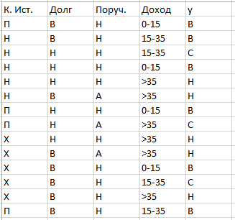

**Построение дерева:**

----------------

Уровень дерева 1

Данные:

К. Ист. Долг Поруч. Доход y

0 П В Н 0-15 В

1 Н В Н 15-35 В

2 Н Н Н 15-35 С

3 Н Н Н 0-15 В

4 Н Н Н >35 Н

5 Н В А >35 Н

6 П Н Н 0-15 В

7 П Н А >35 С

8 Х Н Н >35 Н

9 Х В А >35 Н

10 Х В Н 0-15 В

11 Х В Н 15-35 С

12 Х В Н >35 Н

13 П В Н 15-35 В

Значения целевого показателя

{'Долг': {'В': ['В', 'В', 'Н', 'Н', 'В', 'С', 'Н', 'В'],

'Н': ['С', 'В', 'Н', 'В', 'С', 'Н']},

'Доход': {'0-15': ['В', 'В', 'В', 'В'],

'15-35': ['В', 'С', 'С', 'В'],

'>35': ['Н', 'Н', 'С', 'Н', 'Н', 'Н']},

'К. Ист.': {'Н': ['В', 'С', 'В', 'Н', 'Н'],

'П': ['В', 'В', 'С', 'В'],

'Х': ['Н', 'Н', 'В', 'С', 'Н']},

'Поруч.': {'А': ['Н', 'С', 'Н'],

'Н': ['В', 'В', 'С', 'В', 'Н', 'В', 'Н', 'В', 'С', 'Н', 'В']}}

Значения неопределенности целевого показателя

{'Долг': {'В': 1.4056390622295662, 'Н': 1.584962500721156},

'Доход': {'0-15': 0.0, '15-35': 1.0, '>35': 0.6500224216483541},

'К. Ист.': {'Н': 1.5219280948873621,

'П': 0.8112781244591328,

'Х': 1.3709505944546687},

'Поруч.': {'А': 0.9182958340544896, 'Н': 1.4353713907745331}}

Значения неопределенности ветки

{'Долг': 1.4824919644402477,

'Доход': 0.5642953235635804,

'К. Ист.': 1.2649647103247632,

'Поруч.': 1.3245694857630952}

----------------

Уровень дерева 2

Данные:

К. Ист. Долг Поруч. Доход y

4 Н Н Н >35 Н

5 Н В А >35 Н

7 П Н А >35 С

8 Х Н Н >35 Н

9 Х В А >35 Н

12 Х В Н >35 Н

Значения целевого показателя

{'Долг': {'В': ['Н', 'Н', 'Н'], 'Н': ['Н', 'С', 'Н']},

'К. Ист.': {'Н': ['Н', 'Н'], 'П': ['С'], 'Х': ['Н', 'Н', 'Н']},

'Поруч.': {'А': ['Н', 'С', 'Н'], 'Н': ['Н', 'Н', 'Н']}}

Значения неопределенности целевого показателя

{'Долг': {'В': 0.0, 'Н': 0.9182958340544896},

'К. Ист.': {'Н': 0.0, 'П': 0.0, 'Х': 0.0},

'Поруч.': {'А': 0.9182958340544896, 'Н': 0.0}}

Значения неопределенности ветки

{'Долг': 0.4591479170272448, 'К. Ист.': 0.0, 'Поруч.': 0.4591479170272448}

----------------

Уровень дерева 2

Данные:

К. Ист. Долг Поруч. Доход y

1 Н В Н 15-35 В

2 Н Н Н 15-35 С

11 Х В Н 15-35 С

13 П В Н 15-35 В

Значения целевого показателя

{'Долг': {'В': ['В', 'С', 'В'], 'Н': ['С']},

'К. Ист.': {'Н': ['В', 'С'], 'П': ['В'], 'Х': ['С']},

'Поруч.': {'Н': ['В', 'С', 'С', 'В']}}

Значения неопределенности целевого показателя

{'Долг': {'В': 0.9182958340544896, 'Н': 0.0},

'К. Ист.': {'Н': 1.0, 'П': 0.0, 'Х': 0.0},

'Поруч.': {'Н': 1.0}}

Значения неопределенности ветки

{'Долг': 0.6887218755408672, 'К. Ист.': 0.5, 'Поруч.': 1.0}

----------------

Уровень дерева 3

Данные:

К. Ист. Долг Поруч. Доход y

1 Н В Н 15-35 В

2 Н Н Н 15-35 С

Значения целевого показателя

{'Долг': {'В': ['В'], 'Н': ['С']}, 'Поруч.': {'Н': ['В', 'С']}}

Значения неопределенности целевого показателя

{'Долг': {'В': 0.0, 'Н': 0.0}, 'Поруч.': {'Н': 1.0}}

Значения неопределенности ветки

{'Долг': 0.0, 'Поруч.': 1.0}

======================

---Финальное дерево---

{'Доход': {'0-15': 'В',

'15-35': {'К. Ист.': {'Н': {'Долг': {'В': 'В', 'Н': 'С'}},

'П': 'В',

'Х': 'С'}},

'>35': {'К. Ист.': {'Н': 'Н', 'П': 'С', 'Х': 'Н'}}}}

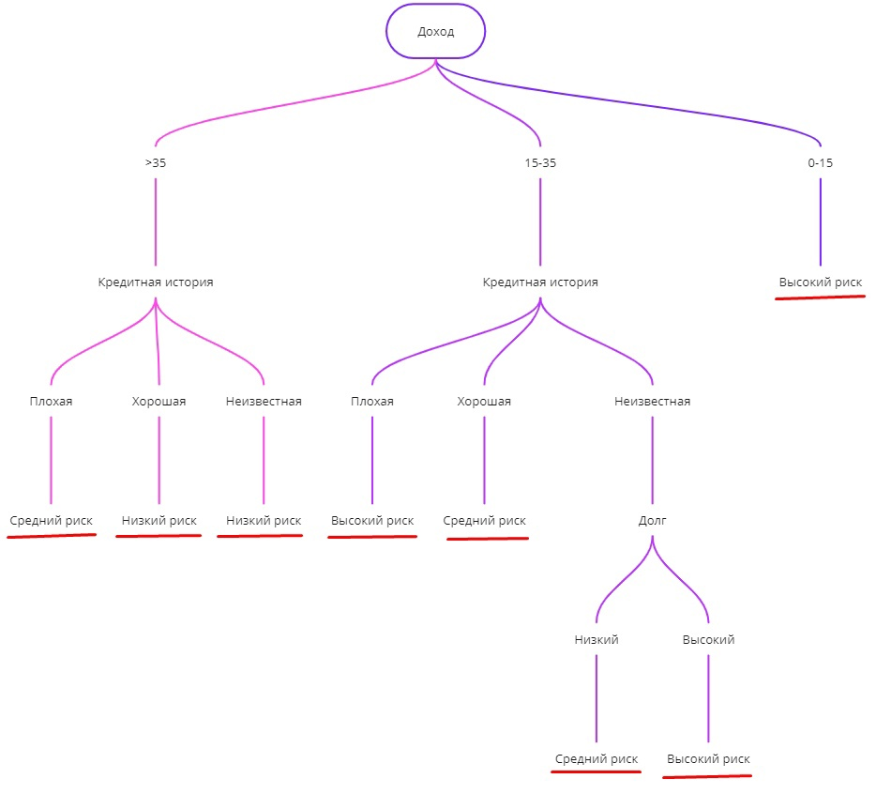

1. **Пример Павла:**

**Входные данные:**

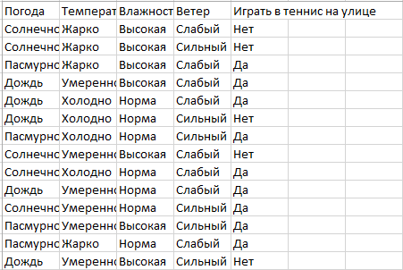

**Построение дерева:**

----------------

Уровень дерева 1

Данные:

Погода Температура Влажность Ветер Играть в теннис на улице

0 Солнечно Жарко Высокая Слабый Нет

1 Солнечно Жарко Высокая Сильный Нет

2 Пасмурно Жарко Высокая Слабый Да

3 Дождь Умеренно Высокая Слабый Да

4 Дождь Холодно Норма Слабый Да

5 Дождь Холодно Норма Сильный Нет

6 Пасмурно Холодно Норма Сильный Да

7 Солнечно Умеренно Высокая Слабый Нет

8 Солнечно Холодно Норма Слабый Да

9 Дождь Умеренно Норма Слабый Да

10 Солнечно Умеренно Норма Сильный Да

11 Пасмурно Умеренно Высокая Сильный Да

12 Пасмурно Жарко Норма Слабый Да

13 Дождь Умеренно Высокая Сильный Нет

Значения целевого показателя

{'Ветер': {'Сильный': ['Нет', 'Нет', 'Да', 'Да', 'Да', 'Нет'],

'Слабый': ['Нет', 'Да', 'Да', 'Да', 'Нет', 'Да', 'Да', 'Да']},

'Влажность': {'Высокая': ['Нет', 'Нет', 'Да', 'Да', 'Нет', 'Да', 'Нет'],

'Норма': ['Да', 'Нет', 'Да', 'Да', 'Да', 'Да', 'Да']},

'Погода': {'Дождь': ['Да', 'Да', 'Нет', 'Да', 'Нет'],

'Пасмурно': ['Да', 'Да', 'Да', 'Да'],

'Солнечно': ['Нет', 'Нет', 'Нет', 'Да', 'Да']},

'Температура': {'Жарко': ['Нет', 'Нет', 'Да', 'Да'],

'Умеренно': ['Да', 'Нет', 'Да', 'Да', 'Да', 'Нет'],

'Холодно': ['Да', 'Нет', 'Да', 'Да']}}

Значения неопределенности целевого показателя

{'Ветер': {'Сильный': 1.0, 'Слабый': 0.8112781244591328},

'Влажность': {'Высокая': 0.9852281360342516, 'Норма': 0.5916727785823275},

'Погода': {'Дождь': 0.9709505944546686,

'Пасмурно': 0.0,

'Солнечно': 0.9709505944546686},

'Температура': {'Жарко': 1.0,

'Умеренно': 0.9182958340544896,

'Холодно': 0.8112781244591328}}

Значения неопределенности ветки

{'Ветер': 0.8921589282623617,

'Влажность': 0.7884504573082896,

'Погода': 0.6935361388961918,

'Температура': 0.9110633930116763}

----------------

Уровень дерева 2

Данные:

Погода Температура Влажность Ветер Играть в теннис на улице

0 Солнечно Жарко Высокая Слабый Нет

1 Солнечно Жарко Высокая Сильный Нет

7 Солнечно Умеренно Высокая Слабый Нет

8 Солнечно Холодно Норма Слабый Да

10 Солнечно Умеренно Норма Сильный Да

Значения целевого показателя

{'Ветер': {'Сильный': ['Нет', 'Да'], 'Слабый': ['Нет', 'Нет', 'Да']},

'Влажность': {'Высокая': ['Нет', 'Нет', 'Нет'], 'Норма': ['Да', 'Да']},

'Температура': {'Жарко': ['Нет', 'Нет'],

'Умеренно': ['Нет', 'Да'],

'Холодно': ['Да']}}

Значения неопределенности целевого показателя

{'Ветер': {'Сильный': 1.0, 'Слабый': 0.9182958340544896},

'Влажность': {'Высокая': 0.0, 'Норма': 0.0},

'Температура': {'Жарко': 0.0, 'Умеренно': 1.0, 'Холодно': 0.0}}

Значения неопределенности ветки

{'Ветер': 0.9509775004326937, 'Влажность': 0.0, 'Температура': 0.4}

----------------

Уровень дерева 2

Данные:

Погода Температура Влажность Ветер Играть в теннис на улице

3 Дождь Умеренно Высокая Слабый Да

4 Дождь Холодно Норма Слабый Да

5 Дождь Холодно Норма Сильный Нет

9 Дождь Умеренно Норма Слабый Да

13 Дождь Умеренно Высокая Сильный Нет

Значения целевого показателя

{'Ветер': {'Сильный': ['Нет', 'Нет'], 'Слабый': ['Да', 'Да', 'Да']},

'Влажность': {'Высокая': ['Да', 'Нет'], 'Норма': ['Да', 'Нет', 'Да']},

'Температура': {'Умеренно': ['Да', 'Да', 'Нет'], 'Холодно': ['Да', 'Нет']}}

Значения неопределенности целевого показателя

{'Ветер': {'Сильный': 0.0, 'Слабый': 0.0},

'Влажность': {'Высокая': 1.0, 'Норма': 0.9182958340544896},

'Температура': {'Умеренно': 0.9182958340544896, 'Холодно': 1.0}}

Значения неопределенности ветки

{'Ветер': 0.0,

'Влажность': 0.9509775004326937,

'Температура': 0.9509775004326937}

======================

---Финальное дерево---

{'Погода': {'Дождь': {'Ветер': {'Сильный': 'Нет', 'Слабый': 'Да'}},

'Пасмурно': 'Да',

'Солнечно': {'Влажность': {'Высокая': 'Нет', 'Норма': 'Да'}}}}

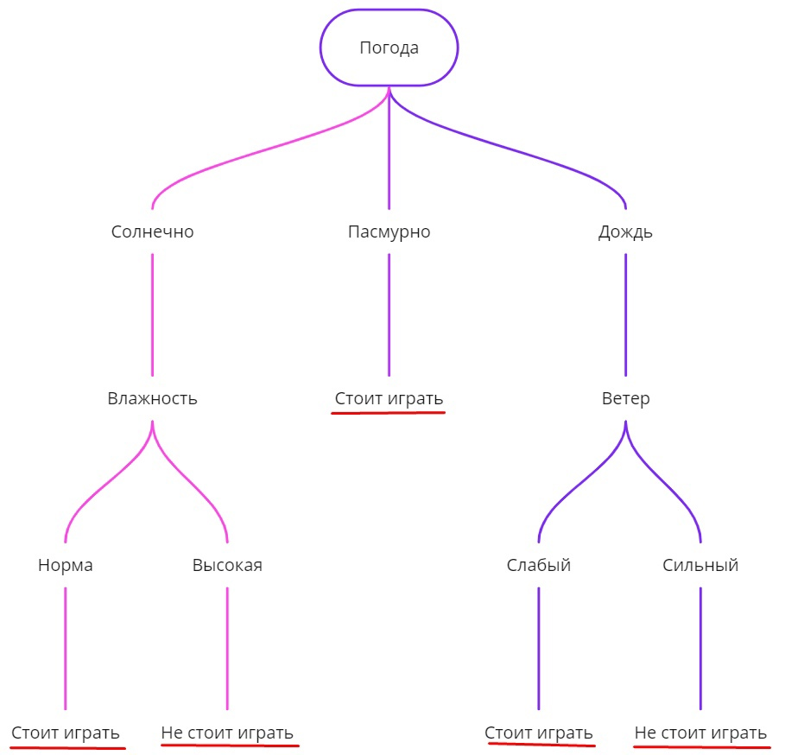

1. **Пример Александра:**

**Входные данные:**

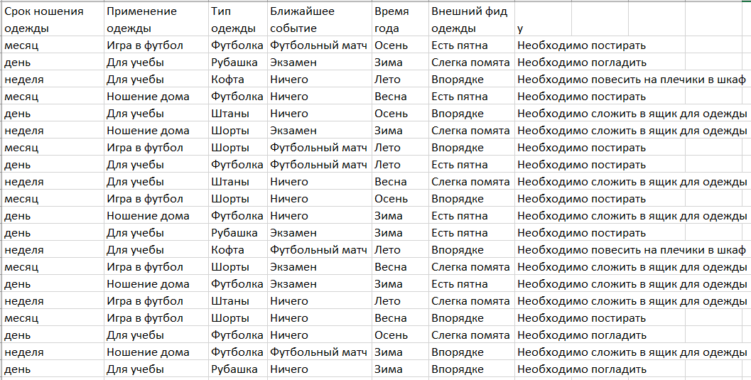

**Построение дерева:**

----------------

Уровень дерева 1

Данные:

Срок ношения одежды ... y

0 месяц ... Необходимо постирать

1 день ... Необходимо погладить

2 неделя ... Необходимо повесить на плечики в шкаф

3 месяц ... Необходимо постирать

4 день ... Необходимо сложить в ящик для одежды

5 неделя ... Необходимо сложить в ящик для одежды

6 месяц ... Необходимо постирать

7 день ... Необходимо постирать

8 неделя ... Необходимо сложить в ящик для одежды

9 месяц ... Необходимо постирать

10 день ... Необходимо сложить в ящик для одежды

11 день ... Необходимо постирать

12 неделя ... Необходимо повесить на плечики в шкаф

13 месяц ... Необходимо сложить в ящик для одежды

14 день ... Необходимо сложить в ящик для одежды

15 неделя ... Необходимо сложить в ящик для одежды

16 месяц ... Необходимо постирать

17 день ... Необходимо погладить

18 неделя ... Необходимо сложить в ящик для одежды

19 день ... Необходимо погладить

[20 rows x 7 columns]

Значения целевого показателя

{'Ближайшее событие': {'Ничего': ['Необходимо повесить на плечики в шкаф',

'Необходимо постирать',

'Необходимо сложить в ящик для одежды',

'Необходимо сложить в ящик для одежды',

'Необходимо постирать',

'Необходимо сложить в ящик для одежды',

'Необходимо сложить в ящик для одежды',

'Необходимо постирать',

'Необходимо погладить',

'Необходимо погладить'],

'Футбольный матч': ['Необходимо постирать',

'Необходимо постирать',

'Необходимо постирать',

'Необходимо повесить на плечики в '

'шкаф',

'Необходимо сложить в ящик для '

'одежды'],

'Экзамен': ['Необходимо погладить',

'Необходимо сложить в ящик для одежды',

'Необходимо постирать',

'Необходимо сложить в ящик для одежды',

'Необходимо сложить в ящик для одежды']},

'Внешний фид одежды': {'Впорядке': ['Необходимо повесить на плечики в шкаф',

'Необходимо сложить в ящик для одежды',

'Необходимо постирать',

'Необходимо постирать',

'Необходимо повесить на плечики в шкаф',

'Необходимо постирать',

'Необходимо сложить в ящик для одежды',

'Необходимо погладить'],

'Есть пятна': ['Необходимо постирать',

'Необходимо постирать',

'Необходимо постирать',

'Необходимо сложить в ящик для одежды',

'Необходимо постирать',

'Необходимо сложить в ящик для одежды'],

'Слегка помята': ['Необходимо погладить',

'Необходимо сложить в ящик для '

'одежды',

'Необходимо сложить в ящик для '

'одежды',

'Необходимо сложить в ящик для '

'одежды',

'Необходимо сложить в ящик для '

'одежды',

'Необходимо погладить']},

'Время года': {'Весна': ['Необходимо постирать',

'Необходимо сложить в ящик для одежды',

'Необходимо сложить в ящик для одежды',

'Необходимо постирать'],

'Зима': ['Необходимо погладить',

'Необходимо сложить в ящик для одежды',

'Необходимо сложить в ящик для одежды',

'Необходимо постирать',

'Необходимо сложить в ящик для одежды',

'Необходимо сложить в ящик для одежды',

'Необходимо погладить'],

'Лето': ['Необходимо повесить на плечики в шкаф',

'Необходимо постирать',

'Необходимо постирать',

'Необходимо повесить на плечики в шкаф',

'Необходимо сложить в ящик для одежды'],

'Осень': ['Необходимо постирать',

'Необходимо сложить в ящик для одежды',

'Необходимо постирать',

'Необходимо погладить']},

'Применение одежды': {'Для учебы': ['Необходимо погладить',

'Необходимо повесить на плечики в шкаф',

'Необходимо сложить в ящик для одежды',

'Необходимо постирать',

'Необходимо сложить в ящик для одежды',

'Необходимо постирать',

'Необходимо повесить на плечики в шкаф',

'Необходимо погладить',

'Необходимо погладить'],

'Игра в футбол': ['Необходимо постирать',

'Необходимо постирать',

'Необходимо постирать',

'Необходимо сложить в ящик для одежды',

'Необходимо сложить в ящик для одежды',

'Необходимо постирать'],

'Ношение дома': ['Необходимо постирать',

'Необходимо сложить в ящик для одежды',

'Необходимо сложить в ящик для одежды',

'Необходимо сложить в ящик для одежды',

'Необходимо сложить в ящик для '

'одежды']},

'Срок ношения одежды': {'день': ['Необходимо погладить',

'Необходимо сложить в ящик для одежды',

'Необходимо постирать',

'Необходимо сложить в ящик для одежды',

'Необходимо постирать',

'Необходимо сложить в ящик для одежды',

'Необходимо погладить',

'Необходимо погладить'],

'месяц': ['Необходимо постирать',

'Необходимо постирать',

'Необходимо постирать',

'Необходимо постирать',

'Необходимо сложить в ящик для одежды',

'Необходимо постирать'],

'неделя': ['Необходимо повесить на плечики в шкаф',

'Необходимо сложить в ящик для одежды',

'Необходимо сложить в ящик для одежды',

'Необходимо повесить на плечики в шкаф',

'Необходимо сложить в ящик для одежды',

'Необходимо сложить в ящик для одежды']},

'Тип одежды': {'Кофта': ['Необходимо повесить на плечики в шкаф',

'Необходимо повесить на плечики в шкаф'],

'Рубашка': ['Необходимо погладить',

'Необходимо постирать',

'Необходимо погладить'],

'Футболка': ['Необходимо постирать',

'Необходимо постирать',

'Необходимо постирать',

'Необходимо сложить в ящик для одежды',

'Необходимо сложить в ящик для одежды',

'Необходимо погладить',

'Необходимо сложить в ящик для одежды'],

'Шорты': ['Необходимо сложить в ящик для одежды',

'Необходимо постирать',

'Необходимо постирать',

'Необходимо сложить в ящик для одежды',

'Необходимо постирать'],

'Штаны': ['Необходимо сложить в ящик для одежды',

'Необходимо сложить в ящик для одежды',

'Необходимо сложить в ящик для одежды']}}

Значения неопределенности целевого показателя

{'Ближайшее событие': {'Ничего': 1.8464393446710154,

'Футбольный матч': 1.3709505944546687,

'Экзамен': 1.3709505944546687},

'Внешний фид одежды': {'Впорядке': 1.9056390622295662,

'Есть пятна': 0.9182958340544896,

'Слегка помята': 0.9182958340544896},

'Время года': {'Весна': 1.0,

'Зима': 1.3787834934861756,

'Лето': 1.5219280948873621,

'Осень': 1.5},

'Применение одежды': {'Для учебы': 1.974937501201927,

'Игра в футбол': 0.9182958340544896,

'Ношение дома': 0.7219280948873623},

'Срок ношения одежды': {'день': 1.5612781244591327,

'месяц': 0.6500224216483541,

'неделя': 0.9182958340544896},

'Тип одежды': {'Кофта': 0.0,

'Рубашка': 0.9182958340544896,

'Футболка': 1.4488156357251847,

'Шорты': 0.9709505944546686,

'Штаны': 0.0}}

Значения неопределенности ветки

{'Ближайшее событие': 1.6086949695628423,

'Внешний фид одежды': 1.3132331253245202,

'Время года': 1.363056246442002,

'Применение одежды': 1.3446926494790545,

'Срок ношения одежды': 1.095006726494506,

'Тип одежды': 0.8875674962256551}

----------------

Уровень дерева 2

Данные:

Срок ношения одежды ... y

5 неделя ... Необходимо сложить в ящик для одежды

6 месяц ... Необходимо постирать

9 месяц ... Необходимо постирать

13 месяц ... Необходимо сложить в ящик для одежды

16 месяц ... Необходимо постирать

[5 rows x 7 columns]

Значения целевого показателя

{'Ближайшее событие': {'Ничего': ['Необходимо постирать',

'Необходимо постирать'],

'Футбольный матч': ['Необходимо постирать'],

'Экзамен': ['Необходимо сложить в ящик для одежды',

'Необходимо сложить в ящик для одежды']},

'Внешний фид одежды': {'Впорядке': ['Необходимо постирать',

'Необходимо постирать',

'Необходимо постирать'],

'Слегка помята': ['Необходимо сложить в ящик для '

'одежды',

'Необходимо сложить в ящик для '

'одежды']},

'Время года': {'Весна': ['Необходимо сложить в ящик для одежды',

'Необходимо постирать'],

'Зима': ['Необходимо сложить в ящик для одежды'],

'Лето': ['Необходимо постирать'],

'Осень': ['Необходимо постирать']},

'Применение одежды': {'Игра в футбол': ['Необходимо постирать',

'Необходимо постирать',

'Необходимо сложить в ящик для одежды',

'Необходимо постирать'],

'Ношение дома': ['Необходимо сложить в ящик для '

'одежды']},

'Срок ношения одежды': {'месяц': ['Необходимо постирать',

'Необходимо постирать',

'Необходимо сложить в ящик для одежды',

'Необходимо постирать'],

'неделя': ['Необходимо сложить в ящик для одежды']}}

Значения неопределенности целевого показателя

{'Ближайшее событие': {'Ничего': 0.0, 'Футбольный матч': 0.0, 'Экзамен': 0.0},

'Внешний фид одежды': {'Впорядке': 0.0, 'Слегка помята': 0.0},

'Время года': {'Весна': 1.0, 'Зима': 0.0, 'Лето': 0.0, 'Осень': 0.0},

'Применение одежды': {'Игра в футбол': 0.8112781244591328,

'Ношение дома': 0.0},

'Срок ношения одежды': {'месяц': 0.8112781244591328, 'неделя': 0.0}}

Значения неопределенности ветки

{'Ближайшее событие': 0.0,

'Внешний фид одежды': 0.0,

'Время года': 0.4,

'Применение одежды': 0.6490224995673063,

'Срок ношения одежды': 0.6490224995673063}

----------------

Уровень дерева 2

Данные:

Срок ношения одежды ... y

0 месяц ... Необходимо постирать

3 месяц ... Необходимо постирать

7 день ... Необходимо постирать

10 день ... Необходимо сложить в ящик для одежды

14 день ... Необходимо сложить в ящик для одежды

17 день ... Необходимо погладить

18 неделя ... Необходимо сложить в ящик для одежды

[7 rows x 7 columns]

Значения целевого показателя

{'Ближайшее событие': {'Ничего': ['Необходимо постирать',

'Необходимо сложить в ящик для одежды',

'Необходимо погладить'],

'Футбольный матч': ['Необходимо постирать',

'Необходимо постирать',

'Необходимо сложить в ящик для '

'одежды'],

'Экзамен': ['Необходимо сложить в ящик для одежды']},

'Внешний фид одежды': {'Впорядке': ['Необходимо сложить в ящик для одежды'],

'Есть пятна': ['Необходимо постирать',

'Необходимо постирать',

'Необходимо постирать',

'Необходимо сложить в ящик для одежды',

'Необходимо сложить в ящик для одежды'],

'Слегка помята': ['Необходимо погладить']},

'Время года': {'Весна': ['Необходимо постирать'],

'Зима': ['Необходимо сложить в ящик для одежды',

'Необходимо сложить в ящик для одежды',

'Необходимо сложить в ящик для одежды'],

'Лето': ['Необходимо постирать'],

'Осень': ['Необходимо постирать', 'Необходимо погладить']},

'Применение одежды': {'Для учебы': ['Необходимо постирать',

'Необходимо погладить'],

'Игра в футбол': ['Необходимо постирать'],

'Ношение дома': ['Необходимо постирать',

'Необходимо сложить в ящик для одежды',

'Необходимо сложить в ящик для одежды',

'Необходимо сложить в ящик для '

'одежды']},

'Срок ношения одежды': {'день': ['Необходимо постирать',

'Необходимо сложить в ящик для одежды',

'Необходимо сложить в ящик для одежды',

'Необходимо погладить'],

'месяц': ['Необходимо постирать',

'Необходимо постирать'],

'неделя': ['Необходимо сложить в ящик для одежды']}}

Значения неопределенности целевого показателя

{'Ближайшее событие': {'Ничего': 1.584962500721156,

'Футбольный матч': 0.9182958340544896,

'Экзамен': 0.0},

'Внешний фид одежды': {'Впорядке': 0.0,

'Есть пятна': 0.9709505944546686,

'Слегка помята': 0.0},

'Время года': {'Весна': 0.0, 'Зима': 0.0, 'Лето': 0.0, 'Осень': 1.0},

'Применение одежды': {'Для учебы': 1.0,

'Игра в футбол': 0.0,

'Ношение дома': 0.8112781244591328},

'Срок ношения одежды': {'день': 1.5, 'месяц': 0.0, 'неделя': 0.0}}

Значения неопределенности ветки

{'Ближайшее событие': 1.072825000618134,

'Внешний фид одежды': 0.6935361388961918,

'Время года': 0.2857142857142857,

'Применение одежды': 0.7493017854052187,

'Срок ношения одежды': 0.8571428571428571}

----------------

Уровень дерева 3

Данные:

Срок ношения одежды ... y

0 месяц ... Необходимо постирать

17 день ... Необходимо погладить

[2 rows x 7 columns]

Значения целевого показателя

{'Ближайшее событие': {'Ничего': ['Необходимо погладить'],

'Футбольный матч': ['Необходимо постирать']},

'Внешний фид одежды': {'Есть пятна': ['Необходимо постирать'],

'Слегка помята': ['Необходимо погладить']},

'Применение одежды': {'Для учебы': ['Необходимо погладить'],

'Игра в футбол': ['Необходимо постирать']},

'Срок ношения одежды': {'день': ['Необходимо погладить'],

'месяц': ['Необходимо постирать']}}

Значения неопределенности целевого показателя

{'Ближайшее событие': {'Ничего': 0.0, 'Футбольный матч': 0.0},

'Внешний фид одежды': {'Есть пятна': 0.0, 'Слегка помята': 0.0},

'Применение одежды': {'Для учебы': 0.0, 'Игра в футбол': 0.0},

'Срок ношения одежды': {'день': 0.0, 'месяц': 0.0}}

Значения неопределенности ветки

{'Ближайшее событие': 0.0,

'Внешний фид одежды': 0.0,

'Применение одежды': 0.0,

'Срок ношения одежды': 0.0}

----------------

Уровень дерева 2

Данные:

Срок ношения одежды ... y

1 день ... Необходимо погладить

11 день ... Необходимо постирать

19 день ... Необходимо погладить

[3 rows x 7 columns]

Значения целевого показателя

{'Ближайшее событие': {'Ничего': ['Необходимо погладить'],

'Экзамен': ['Необходимо погладить',

'Необходимо постирать']},

'Внешний фид одежды': {'Впорядке': ['Необходимо погладить'],

'Есть пятна': ['Необходимо постирать'],

'Слегка помята': ['Необходимо погладить']},

'Время года': {'Зима': ['Необходимо погладить',

'Необходимо постирать',

'Необходимо погладить']},

'Применение одежды': {'Для учебы': ['Необходимо погладить',

'Необходимо постирать',

'Необходимо погладить']},

'Срок ношения одежды': {'день': ['Необходимо погладить',

'Необходимо постирать',

'Необходимо погладить']}}

Значения неопределенности целевого показателя

{'Ближайшее событие': {'Ничего': 0.0, 'Экзамен': 1.0},

'Внешний фид одежды': {'Впорядке': 0.0,

'Есть пятна': 0.0,

'Слегка помята': 0.0},

'Время года': {'Зима': 0.9182958340544896},

'Применение одежды': {'Для учебы': 0.9182958340544896},

'Срок ношения одежды': {'день': 0.9182958340544896}}

Значения неопределенности ветки

{'Ближайшее событие': 0.6666666666666666,

'Внешний фид одежды': 0.0,

'Время года': 0.9182958340544896,

'Применение одежды': 0.9182958340544896,

'Срок ношения одежды': 0.9182958340544896}

======================

---Финальное дерево---

{'Тип одежды': {'Кофта': 'Необходимо повесить на плечики в шкаф',

'Рубашка': {'Внешний фид одежды': {'Впорядке': 'Необходимо '

'погладить',

'Есть пятна': 'Необходимо '

'постирать',

'Слегка помята': 'Необходимо '

'погладить'}},

'Футболка': {'Время года': {'Весна': 'Необходимо постирать',

'Зима': 'Необходимо сложить в ящик '

'для одежды',

'Лето': 'Необходимо постирать',

'Осень': {'Срок ношения одежды': {'день': 'Необходимо '

'погладить',

'месяц': 'Необходимо '

'постирать'}}}},

'Шорты': {'Ближайшее событие': {'Ничего': 'Необходимо '

'постирать',

'Футбольный матч': 'Необходимо '

'постирать',

'Экзамен': 'Необходимо сложить '

'в ящик для '

'одежды'}},

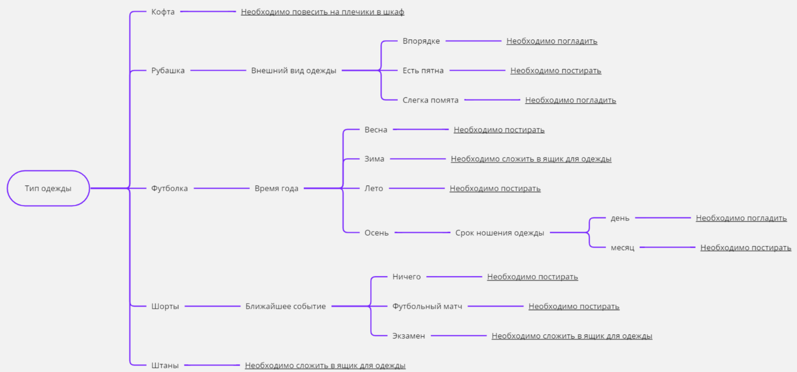 'Штаны': 'Необходимо сложить в ящик для одежды'}}